Тема: Я маю право жити на Землі.
Мета: виховувати правову культуру учнів; сприяти повазі до прав інших, відповідальності за виконання власних обов’язків; розвивати вміння висловлювати власну думку, співпрацювати в групі.
Обладнання і матеріали: магнітна дошка, магніти, мультимедійна презентація, Конвенція ООН про права дитини, Конституція України, невелике люстерко, малюнки із зображеннями символів окремих прав з Конвенції ООН про права дитини, картки з QR – кодами – завданнями для роботи у групах, малюнок та паперові сердечка для підсумкового завдання, клей, ручки або олівці.

І. Організація класу
- Сьогодні нашу годину спілкування ми проводимо у колі друзів. Привітайтеся з ними.
А про що сьогодні буде йти мова, я пропоную дізнатися із QR – коду. (сканування)
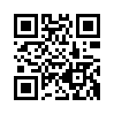
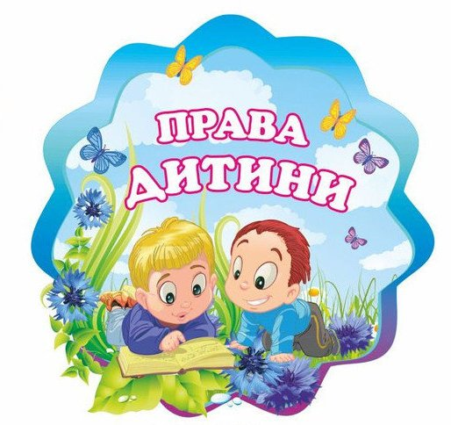

- Отже, сьогодні ви більше дізнаєтесь про свої права і права дітей усього світу. Діти – це майбутнє кожного народу, майбутнє Землі. Від того, яким буде дитинство, залежить життя людини у дорослому віці. Впродовж тривалого часу діти були незахищеними від утисків з боку дорослих. Згадаймо лише, що ми читали про дитинство Тараса Шевченка. Хлопчику з раннього віку не діставало турботи батьків, які змушені були тяжко працювати на пана. А скільки малому Тарасові довелось витерпіти задля того, щоб отримати освіту – і побиття вчителів-дяків, і примушування до тяжкої праці, навіть пограти з однолітками не було змоги, бо з малолітства потрібно було працювати. І таких дітей, як Шевченко, було безліч як в Україні, так і по всьому світу.
Тому світова спільнота вирішила здійснити кроки щодо визнання прав дітей та захисту цих прав.
- Давайте пригадаємо, які права мають діти (відповіді дітей).
- Потреба у такому особистому захисті дитини була проголошена у Декларації прав дитини, у Конвенції ООН про права дітей, у Законі про охорону дитинства і у Конституції.
- У нас є група експертів, які готували завчасно повідомлення саме про ці документи. Тому зараз я надаю слово їм.
Виступ першого учня
Декларація – це документ, у якому викладено важливі правила, обов'язки для всіх людей. Дітям у різні епохи жити було нелегко, не було законів, які б оберігали їхнє життя. У 1959 році було прийнято «Декларацію прав дитини».
Декларація – це просто
Оголошення всіх прав.
Є права й в дітей, звичайно,
Треба, щоб усяк їх знав.
Знайте ж, що усі ми – рівні
Від народження в правах,
І людина змалку вільна,
Наче в небі синій птах.
Знайте ж, змалечку всіх діток
Треба вчить, оберігать,
І ніхто в усьому світі
їх не сміє ображать.
Треба діткам всього світу
Не сваритись, а дружить,
І по правилах хороших,
По закону треба жить.
Виступ другого учня
Конвенція – головний міжнародний документ шодо захисту дітей. У 1989 році всі прогресивні країни світу підписали «Конвенцію прав дитини». Конвенція ООН має 54 статті, написані шістьма мовами.
Книга прав дитини – це закон, вона називається Конвенція ООН.
Виступ третього учня
Закон – документ, нормативний акт, прийнятий вищим органом державної влади. На основі Конвенції Україна у 1991 році прийняла Закон «Про охорону дитинства».
Розквітай, прекрасна Україно,
Рідна земле, матінко моя,
Бо законом право дано,
Щоб жив, учився і ріс я.
У Конвенції прописано 54 статті, 40 з яких присвячено правам дітей. Ось деякі з них
- Хочу сказати, що ми зараз з вами теж викорстовуємо право на спілкування і право вільно висловлювати свої думки одержувати та передавати інформацію. Це записано у ст. 13 Конвенції ООН про права дитини.
- Сьогодні учні нашого класу підготували для вас зустріч з відомими героями улюблених казок, які допоможуть нам ще раз згадати права дітей.
Сценка 1
(Виходять Мальвіна і Буратіно з букварем)
Учитель: Та це ж, гляньте, Буратіно!
Ви куди йдете, Мальвіно?
Мальвіна: Я у школу поспішаю,
Там читать, писать навчають.
Буратіно: По Конвенції дитячій
Маємо право на навчання.

Тому в школі нас вітають
І дають міцні знання.
(Право на освіту й навчання.)
Сценка 2
(Виходять Вовк і Червона Шапочка).
Червона Шапочка : А чого це вуха раптом більші стали?
Дивним чорним пухом геть позаростали?
Вовк: Це щоб краще чути любу мою внучку!
Ти підходь – но ближче, дай бабусі ручку!
Червона Шапочка : Чом це ваші руки стали волохаті?
Вовк: Це щоб краще діток обіймати.
Червона Шапочка : А зубів страшенних повна, повна паща!
Вовк: Це, щоб зміг нарешті з’їсти тебе краще!
Червона Шапочка : Хоч не вмієш, злий вовчисько,
Ти книжок читати,
Та Конвенцію дитячу
Треба гарно знати.
Там написано, що діти -
Мають право жити.
(Право на життя)
Сценка 3
(Входить Айболить)

Айболить: З радістю вас зустрічаю,
Вам здоров’я я бажаю.
Пам’ятайте, на здоров’я і на ліки
Мають право усі діти.
(Право на медичне обслуговування.)

Сценка 4
Входять Попелюшка і Мачуха).

Мачуха: Нам час уже на бал рушати,
А ти дивись, не думай спати.
Роботу я тобі знайду,
Роботи повно у саду.
Троянди треба посадити
Полити землю, підпушити,
Щоб всі доглянуті були,
І до приходу зацвіли.

Попелюшка: Я вся в роботі, я труджуся.
Я цілий день верчусь, кручуся.
Є в мене право відпочивати,
Біжу на бал я танцювати.
(Право на відпочинок та дозвілля)
8. Гра «Дозволяється – забороняється» проводиться разом
А зараз, діти, я перевірю, чи добре ви запам’ятали свої права.
Ось в кутку стоїть хлопчисько,
Плаче, надривається,
Бити ремінцем дитину...
(забороняється).

З мамою діти повинні жити,
Квіти їй завжди носити.
Це...
(дозволяється).

А ця грань позначає:
Мати з дитиною розлучають.
Це...
(забороняється).

Малювати та співати,
Якщо захворів – лікувати.
Це...
(дозволяється).

Ця дитина трудиться, надривається,
Мало сили в неї, ноги підгинаються.
У дитини тяжка праця.
Це...
(забороняється).

Разом дружно в мирі жити,
З різними дітьми дружити.
Це...
(дозволяється).

Цей слабкий гне спину,
Перед сильним прихиляється,
Бути рабом у господаря,
Це...
(забороняється).

5. Фізкультхвилинка
- Дорогі наші друзі, ми разом з дітьми виготовили для вас ось такі пам’ятки, у яких ви знайдете багато корисної інформації щодо захисту ваших прав (додаток 1).
6. Перегляд презентації «Права дитини»
7. Робота в групах
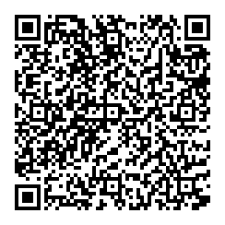
- А зараз я пропоную вам спробувати роль суддів. Кожна група одержує завдання на QR – коді. Ви розкодовуєте завдання і визначаєие, які права було порушено стосовно деяких казкових героїв.
І група

Казка«Попелюшка».
- Пригадайте події в цій казці. Які права дитини було порушено?
Учень-суддя. Суду все зрозуміло, оголошуємо рішення.
Мачуха та її доньки порушили низку прав. У Конвенції ООН про права дитини зазначено, що діти:
1) мають рівні права;
2) не повинні залучатися до важкої праці;
3) мають право на відпочинок;
4) не повинні бути скривдженими;
5) і головне – мають право на любов і піклування.
Суд зобов’язує мачуху вивчити права дитини.
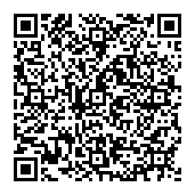
ІІ група

Казка «Червона Шапочка».
Пригадайте її зміст. Які закони порушив вовк?
Учень-суддя. Суд оголошує рішення.
Вовк порушив такі права, закріплені Конституцією України:
1) право на життя бабусі;
2) незаконно ввірвався до оселі.
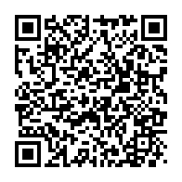
ІІІ група
Які права було порушено в казці «Снігова королева»? (Відповіді дітей.)
Учень-суддя. 1. Право на захист від викрадення. 2. Позбавлення дитини власної думки за допомогою чар.
Суд зобов'язує Снігову Королеву взяти на виховання дитину з дитячого будинку і виховувати згідно з Конституцією України. Діти! Будьте обережними з незнайомцями, не впускайте в будинок, коли немає вдома батьків, не сідайте в незнайомі машини, не беріть гостинців.
- Наші «дослідники» зібрали інформацію про життя дітей на планеті та в Україні.
• 250 млн. дітей живуть за рахунок важкої праці, жебрацтва, пограбувань.
• 30 млн. дітей у світі не можуть навчатися.
• Щороку від хвороб помирає 6 млн. дітей.
• Поширюється торгівля дітьми.
• Використовують дітей для пересадки органів.
• Сьогодні в Україні понад 96 тис. дітей не мають батьків, зокрема 86 тис. цих дітей утратили батьків не через смерть – батьки відмовилися від своїх дітей.
• 145 тис дітей не мають де жити, жебракують.
• 136 тис. хворих дітей не можуть своєчаcно отримати медичну безкоштовну допомогу або зовсім її не отримують.
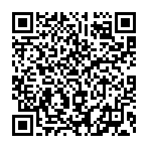
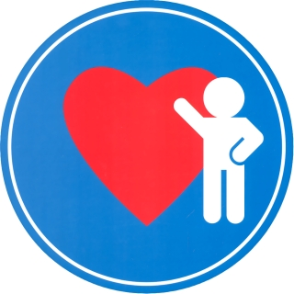
- Давайте ще раз згадаємо основні права дітей, щоб ви їх добре пам’ятали і користувалися ними. (сканування і прикріплення на дошку)

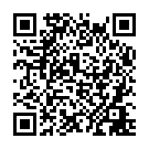
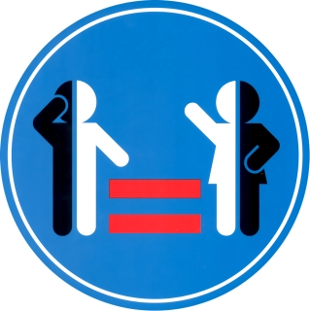

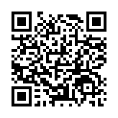
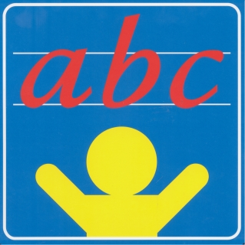

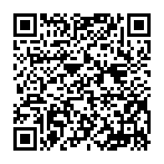
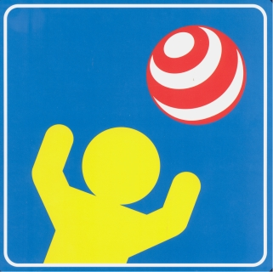

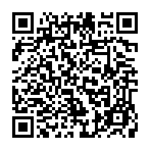
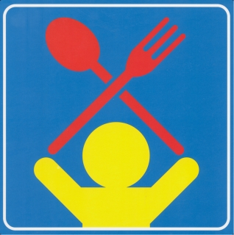

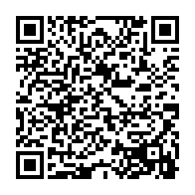
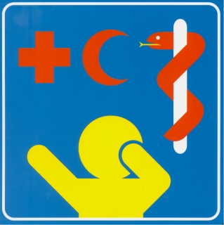

8.Підбиття підсумків. Казка «Сніжинка»
- Як один із варіантів «емоційної точки» пропоную казку «Сніжинка». Нехай це буде казка натхнення!
- Скажи мені, скільки важить сніжинка? – спитало Мишеня у Голуба.
- Не більше, ніж нічого, – відповів той.
- Тоді я розповім тобі одну дивну історію, – сказало Мишеня. – Я сидів на ялиновій гілочці, біля самого стовбура, коли почав падати сніг. Це було схоже на безтурботний сон. Щоб якось убити час, я рахував сніжинки, які легенько падали на хвою моєї гілочки. Я нарахував приблизно 3 741 952 сніжинки. Коли впала ще одна, то своєю вагою (не більше, ніж нічого…) зламала гілку.
Розказавши цю історію, Мишеня зникло. А Голуб подумав: «Напевно, для того, щоб настав мир у цьому світі, не вистачає голосу всього однієї людини».
- Можливо, саме вашого голосу й не вистачає, щоб захистити права дітей, які мають у цьому велику потребу. Тому зараз напишіть, будь ласка, ваші ідеї до проекту «Що може зробити кожна дитина для захисту своїх прав?».
(діти пишуть на сердечках свої ідеї і прикріплюють до дошки)
Я маю право жити на Землі,
Творити, дихати, учитись,
Примножувать багатства всі її,
Своєю Україною гордитись.
Я маю право Україну восхвалять,
Боротися за неї і за честь стоять,
Безкрайнії поля її любити
І щовесни журавликів із вирію зустріти.
Я маю право на веселку і весну,
На щедру осінь і на тепле літо,
На зиму, так безмежно чарівну,
І на поля із стиглим житом.
На золотаве сонце в небесах,
Що щедро Україні зігріває
На соловейка спів в гаях
І на любов батьків, безмежну і безкраю.

Друзі мої! Права дитини
Ми мусимо вивчати сумлінно,
Щоб знати добре в наші дні,
Коли з тобою справедливо
Вчиняють, а коли – і ні.
То ж прочитай, завчи напам'ять,
Порадь і друзям прочитають,
Хай прочитають тато й мама –
Закони всім потрібно знать!
Будь добрим сином чи дочкою,
Поганим вчинком не зганьби;
Ти роду власного ніколи,
Люби свою сім'ю і школу,
Свою Україну люби!



